PLANEJAMENTO DE AULA REMOTA DE HISTÓRIA
UNIDADE 1 – AULA 1
Escola/SME | Programa de Aulas Remotas VEM APRENDER |  | Ano: 2º ano | Data: 02/03/2021  09/03/2021
Professor (a): | Celma Alves de Oliveira e Viviane Aparecida Lima | Coordenação de Área: | Carla Rosana Oroski

Habilidade | Reconhecer os espaços de sociabilidade e identificar os motivos que aproximam e separam as pessoas em diferentes grupos sociais ou de parentesco.
Objetivo (s) de aprendizagem | Reconhecer os diferentes espaços de convivência na sua comunidade;  Identificar e descrever práticas e papéis sociais que as pessoas exercem em diferentes comunidades.
Link da aula | https://youtu.be/6q3IcR8wzWo

Objetos de conhecimento | A noção do “Eu” e do “Outro”: comunidade, convivências e interações entre pessoas. | Tempo aula TV: 25’

Desenvolvimento da aula – Estratégias de Ensino |  |  | Organização
Ações do professor |  | Possíveis ações esperadas dos alunos | Do Tempo | Dos Recursos
INTRODUÇÃO  1 -Explicar que houve mudança na grade curricular onde no ano passado tínhamos a disciplina de Ciências Humanas e a partir de hoje estudaremos separado a disciplina de História e Geografia. Nós trabalharemos a disciplina de História estudando as ações do homem no tempo e no espaço.  2 – Apresentação do Pedro e da Laura, alunos de escolas da rede municipal de ensino de Ponta Grossa.  3 -Indagações sobre o porquê de todas as coisas terem um nome.  -Será que tudo tem um nome? Por que será que nós temos um nome? |  | 1 – Compreender que teremos a disciplina de História e Geografia separadas.  2 -Estar atento a história de vida dos novos colegas fazendo relação com a escola que estuda, o bairro e sua família.  3-Responder sim e que temos um nome para poder saber quem somos e identificar os objetos. | 4’ | Bonecos Pedro e Laura
DESENVOLVIMENTO DA AULA  1 – Apresentar diversos objetos destacando que cada um tem um nome, exemplo: o lampião, o disco de vinil, bem como o nome das pessoas, refletindo que todos nós temos um nome, que esse nome nossos pais nos deram quando nascemos.  2- Questionar os alunos: Vocês sabiam que cada nome tem um significado? Você sabe o significado do seu nome?  3– Exemplificar o significado de um nome, por exemplo o nome da professora: Celma: Significa "protegida pelos deuses”.  4 -Questionar os alunos sobre o porquê de se ter um sobrenome, explicando a sua importância em se identificar através do documento comprovando os membros da mesma família;  5 – Mostrar os documentos de identificação individual que cada pessoa possui, o qual nos identifica perante toda a sociedade como a certidão de nascimento, CPF, carteira de vacinação entre outros.  6 – Explicar que todos somos seres únicos e que temos documentos que nos identificam perante os outros. Explicar ainda que apesar de termos nossa individualidade, é muito importante conviver com o outro para podermos ser parte integrante de diversos grupos sociais. Questionar: Será que eu consigo viver sozinho?  7 – Explicar que pertencemos a diversos grupos sociais como a família, escola, igreja, comunidade... E que em cada grupo desempenhamos funções/papeis recebemos uma denominação, por exemplo, na família sou filho, irmão, neto; na escola sou aluno, colega; na padaria sou cliente .... e que todos contribuem para a formação da nossa identidade pessoal.  8- Construção de um cartaz para fixação do conteúdo com imagens de diversos grupos caracterizando o indivíduo e suas funções em cada grupo ao qual está inserido no momento;(ANEXO) |  | 1 – Observar os objetos demonstrados e refletir sobre o seu nome. O por que este nome foi dado pelos seus pais.  2–3- Responder que sabe ou não sabe que todos têm um significado.  4- Escrever o nome e sobrenome em seu caderno de História.  5 – Reconhecer que possui estes documentos e que utiliza quando vai ao médico, fazer matrícula na escola, tomar vacina no posto de saúde.  6 – Escutar atentamente e responder que não é possivel viver sozinho.  7-8– Identificar os grupos sociais que ele já faz parte, perceber que em cada grupo recebe uma denominação diferente e desempenha uma função/papel diferente. | 3’  2’  2’  3’  2’  5’ | Objetos diversificados  Certidão nasci-mento  Cartaz/  Imagens
ATIVIDADE DE SISTEMATIZAÇÃO/VALIDAÇÃO DAS APRENDIZAGENS –  Aprendemos hoje que somos seres únicos, que não vivemos sozinhos e que fazemos parte de diversos grupos sociais nos quais recebemos denominações diferentes pois desempenhamos funções diferentes. |  |  | 1’
TAREFA/ATIVIDADES DE CASA:
1 – Identificação de dados pessoais do aluno.
2 – Reconhecer os grupos aos quais pertence identificando seu papel em cada um deles.
CONCLUSÃO DA AULA:  *Retomada do objetivo do dia:  - Reconhecer os diferentes espaços de convivência na sua comunidade;  - Identificar e descrever práticas e papéis sociais que as pessoas exercem em diferentes comunidades.  *Explicação da atividade para casa como forma de fixação do conteúdo da aula. |  |  | 3’ | Slide
Propostas | Sugestões para o professor na escola
Atividade Avaliativa
Para aprofundamentos sobre a temática da aula | https://monografias.brasilescola.uol.com.br/sociologia/os-grupos-sociais.htm  https://www.todamateria.com.br/grupos-sociais/  Vídeo: https://www.youtube.com/watch?v=FTPtPvIYKMk
REFERÊNCIAS BIBLIOGRÁFICAS  (usadas para a aula) | Livro de História 2º ano – Ápis – Editora ática;  https://www.dicionariodenomesproprios.com.br/  Livro Akpalô – História e Geografia – Editora do Brasil- 1ª edição – 2017  http://agoraentendihi.blogspot.com/2017/12/atividades-de-historia-para-o-2-ano.html - atividade dos grupos sociais.

Anexos

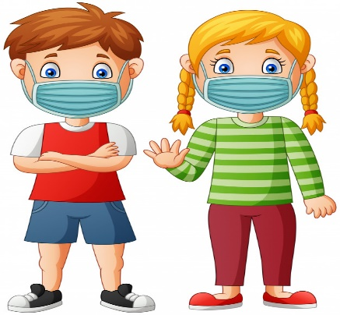

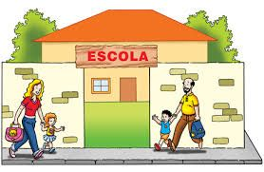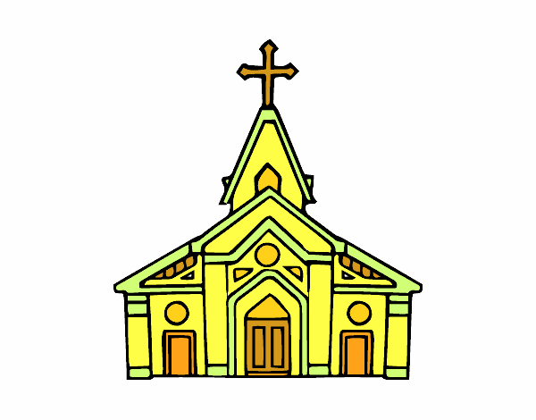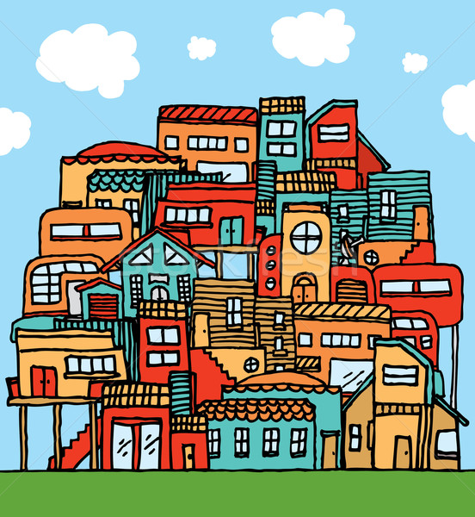
FILHO(A) ALUNO(A) FIEL /IRMÃO VIZINHO

